Состав профкома


Председатель профкома
Стрекалова Марина Сергеевна
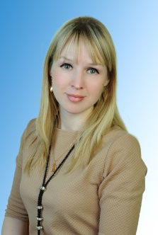
Комиссия по трудовым спорам
Исакаева Р.Ф.
Чекардова А.В.
Комиссия по соц.страхованию
Закирова В.О.
Мифтахова Г.Р.
Комиссия по культурно-массовой работе
Гребнева О.Л.
Арзамасова Е.Ю
Чекардова А.В.
Комиссия по охране труда
Файзуллина З.Ш.
Стрекалова М.С.
Сизова А.Р.
Комиссия по проверке питания
Закирова В.О.
Чекардова А.Ю.
Стрекалова М.С.
Шакирова И.Ф.
Комиссия по соц.партнерству
Арзамасова Е.Ю.
Исакаева Р.Ф.
Контрольно-ревизионная комиссия
Мифтахова Г.Р. (член комиссии)
Ахметдинова О.В (член комиссии)
Сизова А.Р. (член комиссии)

